Fiche Qui crée la monnaie ? Pourquoi ? Comment ?
Sensibilisation : L’évolution de la masse monétaire dans la zone euro
- Comment évolue la masse monétaire dans la zone euro ?
- Quelle est l’année de rupture ? Pourquoi
Activité 1 : les besoins de monnaie liés à l’activité économique
Crédit
Document vidéo :
Comment expliquer le besoin de monnaie ?
- Quelle est l’institution qui fournit la monnaie dont a besoin l’entrepreneur ?
- Comment fait-elle pour lui octroyer de l’argent ? Quel est le type monnaie octroyée?
- En déduire l’explication de la baisse de la masse monétaire dans la zone euro à partir de 2008 ?
Activité 2 : la création monétaire des banques commerciales
Créance, dépôts
- L’entreprise « Mini délices » a besoin de 50000 euros pour développer son activité. Elle présente son projet à la banque « Easyup » qui lui octroie le crédit.
- Caractériser le processus de création monétaire à partir de cet exemple
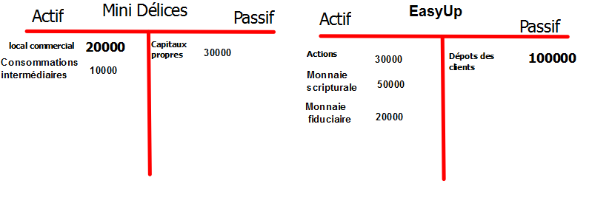
- Mini délices achètent des machines à « MixTout » pour son atelier de fabrication pour un montant de 30000 euros
- Complétez les bilans et démontrez que « les crédits font les dépôts ».
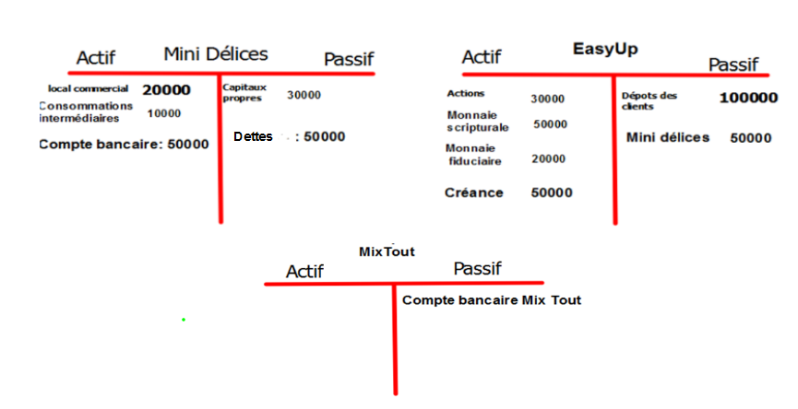

Activité 3 : les autres sources de la création monétaire.
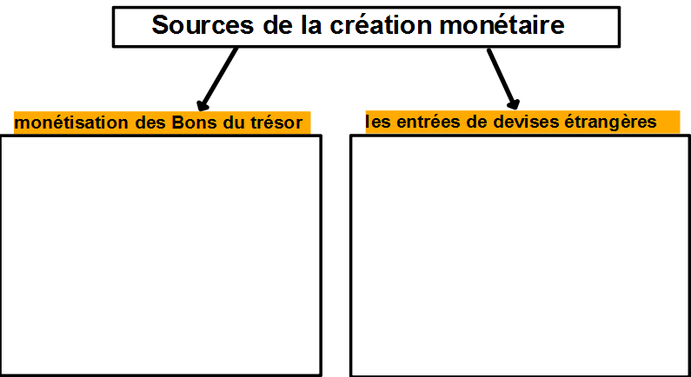

Activité 4 : la destruction de monnaie
Document vidéo : Dessine-moi l’éco 0,34sec à 1min10
http://youtu.be/o2u7Xa57y8A
- A quel moment détruit-on de la monnaie ?
- Si la masse monétaire augmente, qu’est-ce que cela signifie ?
- En 2008, la masse monétaire diminue, comment l’expliquer ?

La destruction monétaire, un jeu d’écriture
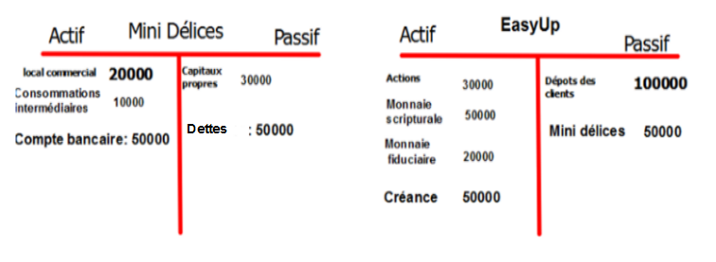

Quiz sur la création, destruction monétaire

Définitions :

